Современной образовательной методике уже несколько тысяч лет. Меняются формы, но суть остаётся той же самой: есть человек-источник информации, называемый учителем, есть приёмники информации - ученики. Сегодня насчитывается больше сотни различных образовательных технологий. В большинстве своем это традиционная классно - урочная система, домашние задания, «стандартные, обычные уроки», применение учебника, презентаций к уроку. Но все ли это актуально в современном мире, в 21 в.? Так ли интересно нашим ученикам? Если спросить обучающегося: «Что для тебя такое учеба?», он скорее всего ответит: «Скучные пары». Но если вы спросите: «Что такое развлечения?», многие скажут: «Игры!»
Очевидно, что должен быть способ помочь обучающимся учиться, используя то, что они делают лучше всего — играют. Вот почему многие педагоги изучают целый ряд новых инструментов и методов образовательной геймификации. Для начала я хотела бы дать определение совсем еще новому термину «геймификация». Это применение игровых механик в неигровых процессах. При правильном применении этот подход позволяет в разы увеличить эффективность решения различных задач.
После нового пришествия игр в нашу жизнь они стали полноценным культурным продуктом: например, в России в игры играют больше людей, чем смотрят кино или слушают музыку. Если точнее, 87% российских интернет - пользователей ежемесячно играют в компьютерные игры. Из них 54% игроков - женщины и 46% - мужчины. Средний возраст геймеров составляет около 34 лет. Игры стали частью культурного ландшафта и никуда уходить не собираются. И хотя Classcraft не является игрой в привычном понимании слова, он появился и черпает свои силы именно в данной культуре.
В 2013 году Шон Янг, канадский учитель физики, искал новые способы вовлечения и мотивации учеников. Однажды, Янг в шутку сказал своему ученику, что поведение его явно заслуживает пары очков опыта. Ученик ответил: «Вот это было бы здорово», и Янг понял, что должен найти способ воплотить такой подход в жизнь. Он обратился к своему опыту в геймификации и веб-разработке, и так родилась идея Classcraft.

The world of Classcraft
Это бесплатная образовательная ролевая онлайн-игра, в которую преподаватель и обучающиеся играют на занятиях. Используя принципы современных игр, она дает обучающимся возможность повышать свой уровень, работать в команде и получать способности, взаимодействующие с реальным миром.
Настройка игры не займет много времени. Classcraft имеет веб- и iOS-версии, что позволяет легко взаимодействовать с игрой как обучающимся, так и преподавателям. Пара проходит в обычном режиме, игра же, запущенная на фоне, управляет сбором очков и распределением способностей. В Classcraft можно играть на одном компьютере преподавателя с подключенным проектором или же на компьютерах обучающихся.
Эта игра понятна обучающимся, потому что риски и награды имеют влияние и в реальном мире. Если у студента хорошая успеваемость, да еще и товарищам по команде часто помогает, то в награду он получает очки опыта, за которые можно открывать новые способности: возможность сдать задание на день позже или задать вопрос на зачете. Если же часто опаздывает, в битве ему несдобровать, и в конце концов студент может даже остаться после занятий. В Classcraft участие обязательно для выживания! Никто не останется в стороне. Самое приятное в игре, что способности и последствия каждый учитель может настраивать по своему усмотрению.
Перед началом игры обучающимся необходимо подписать Героический Пакт. Это документ, символизирующий согласие играть в Classcraft до конца учебного периода, будь то семестр или год. Нельзя начать играть в Classcraft, пока не подписан этот Пакт, а подписав, нельзя перестать играть. В Пакте они соглашаются с ролью преподавателя (Мастера) и не могут оспорить его решения в любой момент игры. Они также должны принять любые изменения, которые учитель внесет в правила игры, даже если им это не по душе. Если учащийся решает не играть, он все так же сможет взаимодействовать с классом как обычно, без игровых рисков и наград. Однако если он передумает чуть позже, можно предложить ему подписать Пакт и присоединиться к одноклассникам. Разумеется, при входе в игру его параметры будут такими же, как и у самых слабых игроков.

Базовые правила игры
- Очки здоровья (НР). У каждого игрока есть НР. За плохое поведение на занятии, за невыполнение задания игрок получает урон и теряет НР. Если очков здоровья больше не осталось, обучающегося ждут негативные последствия.
- Очки опыта (ХР). У игроков также есть ХР. Они позволяют получать уровни в игре и открывать способности. Чтобы получить ХР, обучающимся нужно хорошо вести себя на паре, выполнять задания педагога. Выполняя контрольные, самостоятельные и практические работы более чем на 60% правильно, игроки также получают очки опыта. На первом уровне у игроков 0 ХР.
- Очки действия (АР). Вдобавок к НР и ХР игроки получают АР. Эти очки позволяют им использовать способности, которые они заработали. Каждое умение имеет свою цену. Например, если целитель хочет использовать способность «Исцеление 1», ему это обойдется в 15 очков действия. Если у игрока недостаточно АР, использовать способности он не может!
- Очки силы (РР). В начале игры все начинают с первого уровня. Чтобы повысить уровень, игроки должны заработать 1000 ХР. Как только они сделали это, получают РР, за которые могут приобретать способности. Они стоят от 1 до 3 РР в зависимости от своей силы. Подробнее в таблице «Персонажи». На первом уровне у игроков по 1 РР.
- Восстановление НР и АР. Все игроки автоматически восстанавливают 2 НР и 4 АР в день, даже если пар не было. С помощью АР некоторые классы игроков могут использовать способности для восстановления НР товарищей.

Способности игроков
Способности — одна из самых важных особенностей Classcraft. Они представляют собой те привилегии, которые игроки получают в игре, и являются причиной, мотивирующей играть. Некоторые способности для совместного пользования — например, «Исцеление» Целителя, которая помогает другим игрокам. Такие способности автоматически награждают 5 ХР за каждый потраченный АР. Другие способности приносят пользу самому игроку. Например, Целитель может выучить способность «Молитва», которая дает доступ к конспекту во время тестов.
Некоторые такие способности не связаны с учебой, но все равно интересны: например, «Телепорт» Мага. С его помощью игрок может на 2 минуты покинуть класс, например, чтобы попить воды.
Как изучить способность
В начале все игроки — новички, и потому должны зарабатывать РР, чтобы открывать новые способности. Как только способность открыта, они могут использовать ее в игре, если у них достаточно АР.
Каждый раз при повышении уровня игрок получает 1 РР. Способности организованы в так называемое «Дерево». Дерево способностей для каждого класса разделено на три уровня. Способности первого уровня стоят 1 РР, способности второго и третьего уровня — 2 и 3 РР соответственно. Стрелки соединяют способности друг с другом. Это значит, что обучающийся может изучить способность, только если изучил все предыдущие сначала.
Например, чтобы Целитель мог выучить «Исцеление 2», ему сначала нужно выучить «Исцеление 1». Так как способности соединены стрелкой, ему понадобится 3 РР на все: 1 РР на «Исцеление 1» и 2 РР на «Исцеление 2».

Повреждения в бою и проигрыш
Получать урон — обычное дело в игре. Когда-нибудь каждый из игроков получит его, например, за опоздание на пару или сложности с заданием. Важно, чтобы обучающиеся поняли, как им работать вместе, чтобы предотвратить этот урон. Вот некоторые из техник:
- Целители могут использовать «Исцеление» и «Целебный круг». Если товарищ по команде потерял все свои НР, они могут использовать «Воскрешение», чтобы игрок не пал в бою.
- Воины могут использовать «Защита» для помощи другим и «Первую помощь» для себя.
- Маги могут использовать «Щит маны» для себя, чтобы избежать повреждения.

Падения в бою
Когда игрок теряет НР, он падает в бою и должен бросить проклятый кубик, чтобы вернуться в игру. На проклятом кубике есть шесть предложений, которые учитель может изменить в правилах игры:
- Обязательное посещение консультации.
- Убраться в кабинете вместо дежурного.
- Ничего!
- Подготовить доклад и выступить с ним на следующей паре.
- Выучить и прочитать стихи.
- Сдать следующее задание на день раньше.
Если у игрока есть нужная способность и он использует ее, то может спасти члена своей команды, который потерял НР. Если никто его не спасет, то ему нужно кинуть проклятый кубик и смириться с результатом. После броска игрок возвращается в игру с 1 НР. Вдобавок все члены его команды теряют по 10 НР, и если кто-либо из них погибнет из-за этого, то все снова потеряют по 10 НР!
Это может вызвать целую цепочку поражений. Однако рано или поздно она прекратиться, так как один и тот же игрок не может получить такой урон дважды.

Случайные события
В начале каждой пары нужно первым делом запустить случайное событие. Это позволит учащимся сосредоточиться и обращать внимание на происходящее с самого начала занятия. Игра сама выбирает случайное событие, которые могут иметь положительные или отрицательные последствия для игроков и даже Мастера. Очень важно запускать событие в самом начале, потому что некоторые свойства длятся всю пару.
В начале занятия разное может случиться. Иногда хорошее: например, событие «Исцеление», дающее всем игрокам по 5 НР. А бывает и плохие: из-за «Слабости» все теряют в два раза больше НР на занятии.
Бывают события, которые влияют не только на игру. Например, «Жажда Магов» позволяет всем Магам попить. Некоторые же события нужны просто веселья ради, например «Песня Мастера», из-за которого Мастер должен спеть песню по выбору игрока с самым маленьким количеством ХР. Эти события делают игру веселее и интереснее для всех.
Жить с последствиями необходимо всем, даже Мастеру. При изменении событий важно следить, чтобы количество положительных и отрицательных
событий было равно.

Классы персонажей
В Classcraft играют командами по 6 -7 человек на протяжении всего учебного года. Такой подход поощряет менее общительных студентов взаимодействовать с товарищами для победы. От совместных действий выгоду получает вся команда. Все участники прежде, чем действовать самим, учатся принимать во внимание нужды других игроков.
Перед началом игры в Classcraft, каждый учащийся должен выбрать персонаж из трех представленных классов: Целителя, Мага или Воина. Каждый из классов обладает своими уникальными свойствами и способностями, и могут использовать их, чтобы помочь своим друзьями (или себе), активируя прямо в ходе занятия.
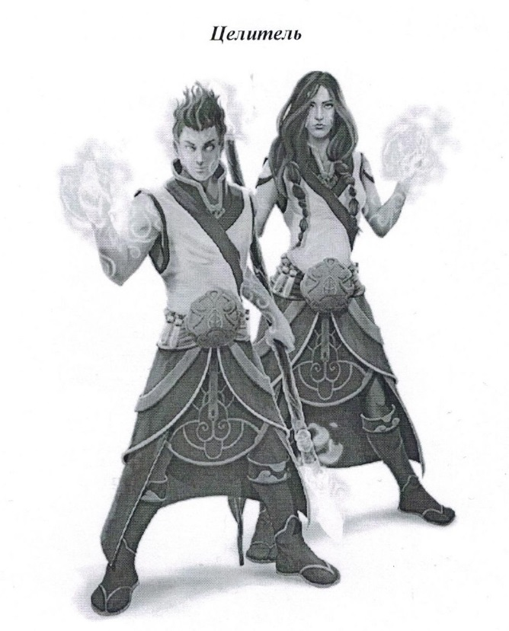
Максимальное НР:50, максимальное АР:35.
Целители обладают целебными способностями. Когда член их команды получает повреждение, они могут восстановить его НР. Также они могут лечить себя.
У Целителя может быть максимально 50 НР и 35 АР, делая его промежуточным классом. Целители любят помогать другим, и члены команды часто просят использовать способности «Исцеление» и «Воскрешение». Последняя способность — самая важная у Целителя, так как позволяет спасти любого павшего товарища, и вся команда не получит за это урон.
Таблица способностей Целителя.
Способность | Ранг | АР | Описание | Требует
Исцеление 1 | 1 | 15 | Товарищ по команде получает 109 НР
Святость | 1 | 5 | Целитель может открывать или закрывать окно
Пламенная вера | 1 | 10 | Во время зачета/самостоятельной работы целитель может узнать у Мастера игры, правильно ли он ответил на вопрос
Исцеление 2 | 2 | 20 | Товарищ по команде получает 20 НР | Исцеление 1
Покровительство богов | 2 | 20 | Целитель может слушать в наушниках музыку на уроке при условии, что уже выполнил задание | Святость
Воскрешение | 2 | 25 | Когда НР члена команды (кроме самого Целителя) достигает 0, он избегает наказания и возвращается к жизни с 1 НР | Пламенная вера
Исцеление 3 | 3 | 20 | Товарищ по команде получает 30 НР | Исцеление 2
Целебный круг | 3 | 30 | Вся команда, кроме Целителя, получает по 15 НР | Исцеление 2
Молитва | 3 | 30 | На зачете Целитель может пользоваться своим конспектом | Воскрешение, Покровительство богов

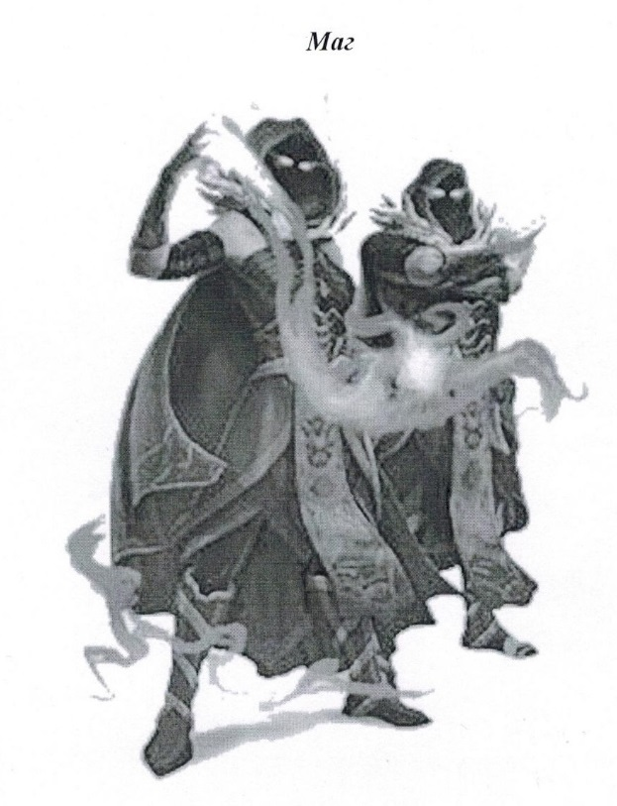
Максимальное НР:30, максимальное АР:50.
Маги — главные растратчики АР. В плане способностей они самый мощный класс, так как могут обладать до 50 АР. Они также могут использовать способности вроде «Фонтан маны», с помощью которой могут передать АР другому члену команды, и тот в свою очередь сможет чаще пользоваться своими способностями.
Маги, однако, больше всех рискуют в битве, потому что могут получить только до 30 НР. Этот класс годится тем учащимся, которые уверены в своих силах и помощи команды.
Таблица способностей магов.
Способность | Ранг | АР | Описание | Требует
Передача маны | 1 | 35 | Вся команда, кроме магов, получает по 7 АР
Телепорт | 1 | 5 | Маг может поменяться местами с любым одноклассником
Невидимость | 1 | 10 | Маг может покинуть кабинет на 2 минуты
Щит маны | 2 | 0 | Маг преобразует урон в Передача АР по схеме: 3 АР за маны каждое сохраненное НР | Передача маны
Обмани фортуну | 2 | 15 | Маг может перезапустить генератор Случайного события | Телепорт
Петля времени | 2 | 35 | Маг получает дополнительные 4 минуты при ответе | Телепорт,  Невидимость
Фонтан маны | 3 | 40 | Товарищ по команде (кроме мага) восполняет все свои АР | Щит маны
Ясновидение | 3 | 40 | Вся команда получает подсказки на лабораторной работе | Обмани смерть,  Щит маны
Круг магов | 3 | 40 | Вся команда получает дополнительные 4 минуты  на лабораторной работе | Петля времени

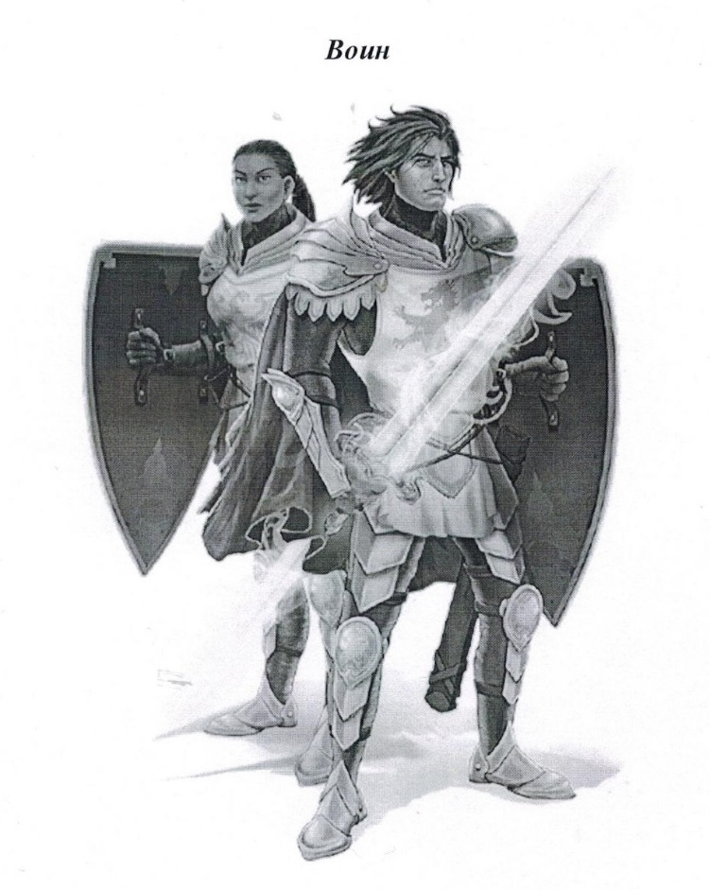
Максимальное НР:80, максимальное АР:30.
Воины - главные защитники в игре. Когда член команды может потерять свои НР, Воин своей способностью может поглотить урон и снизить его одновременно. Его способности позволяют спасать членов команды от падения в битве и предотвращают урон всем членам команды, вызванный этим.
Если обучающийся рискует часто терять очки здоровья, то Воин — лучший класс для него, потому что в запасе у него до 80 НР, да еще и они могут лечить себя способностью «Первая помощь». Тем не менее, так как они могут получить только до 30 АР, у Воинов мало сильных способностей, и использовать их они могут нечасто.
Таблица способностей воинов.
Способность | Ранг | АР | Описание | Требует
Защита 1 | 1 | 10 | Воин может взять на себя до 10 очков урона вместо товарища по команде, получив только 80% первоначального урона
Первая помощь | 1 | 10 | Воин получает 1 НР за каждый свой уровень
Охота | 1 | 5 | Воин может задержаться в столовой на 5 мин
Защита 2 | 2 | 15 | Воин может принять на себя до 20 очков урона вместо товарища по команде, получив только 65% первоначального урона | Защита 1
Засада | 2 | 20 | Воин может сдать задание на день позже | Защита 1, Первая помощь
Контратака | 2 | 20 | Воин получает подсказку | Охота
Защита 3 | 3 | 20 | Воин может принять на себя до 30 очков урона вместо товарища по команде, получив только 50% первоначального урона | Защита 2
Фронтальная  атака | 3 | 30 | Вся команда может сдать задания на день позже | Засада
Секретное оружие | 3 | 25 | На лабораторной работе воин может пользоваться шпаргалкой от Мастера игры | Засада,  Контратака

Заключение
На протяжении долгого времени видеоигры не воспринимались всерьез, тем более, когда речь заходила об их пользе для образования. В лучшем случае их считали пустой тратой времени, в худшем - видели в них очередную причину «морального разложения» молодых поколений. Но сейчас уже около 75 тысяч человек (учителя и ученики от 10 до 20 лет) из более чем 50 стран мира подключены к Classcraft. По опросам, проведенным на сайте Classcraft, 97% пользователей указали, что игра положительно сказалась на результатах учащихся, и абсолютно все респонденты отметили, что атмосфера в классе стала лучше, а обучающиеся начали получать от учебы неподдельное удовольствие. Занятия превратились в настоящее приключение.
К тому же игра не зависит от того, на каком предмете ее используют: это может быть физика, математика или даже физкультура. Роль учителя в игре — Мастера. Он подстраивает ее под условия группы. Каждая группа — это отдельный коллектив со своими особенностями и, соответственно, совершенно разные правила.
Нет смысла взвешивать все «за» и «против» геймификации. Русская система образования находится в кризисе, и совершенно очевидно, что нужно использовать все имеющиеся средства, чтобы ей помочь. А применение игровых методик может стать самой причиной, по которой учащиеся снова захотят учиться.

